Rentemiddeling: profiteren van de lage rente

Krantenkoppen staan bol van de inhoud over de lage hypotheekrentes. De rente is nog nooit zo laag geweest. Ieder keer opnieuw worden laagterecords gebroken. Is het einde in zicht? Even leek het erop, dat in de zomer de rentes weer omhoog gingen, maar onlangs zijn de rentes weer verlaagd. Ongetwijfeld zult u zich afvragen of u ook uw rente kunt verlagen waardoor de woonlasten kunnen dalen. Dat kan in hoofdlijnen op twee manieren:
- de hypotheek oversluiten bij uw bank of een andere bank, of:
- bij uw bank de rente laten middelen.
In een ander nieuwsbericht is de wijze waarop de hypotheek kan worden overgesloten toegelicht.
In dit bericht informeren wij u over de andere methode: rentemiddeling. Bij rentemiddeling krijgt u een nieuwe rentevaste periode, waarbij de eerder afgesproken rente wordt gemiddeld met de actuele marktrente. Uw adviseur is als Erkend Hypothecair Planner in staat om u te adviseren over de verschillende mogelijkheden en oplossingen.

Rentevaste periode
Normaal gesproken wijzigt de rente -zonder boeterente- aan het einde van de rentevaste periode. De rentevaste periode is de periode waarvoor het door u te betalen rentetarief vaststaat. Maar destijds waren de hypotheekrentes hoger dan op dit moment, zoals te zien is in de grafiek hieronder:

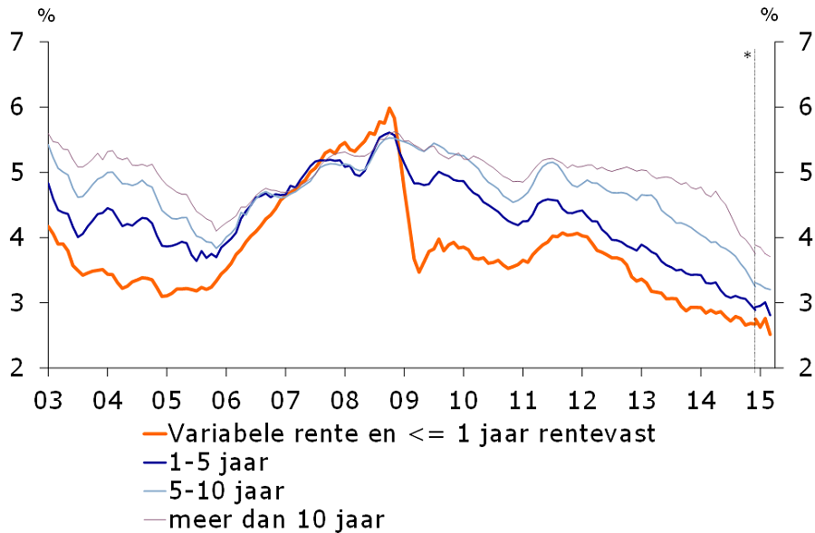
Bron: De Nederlandsche Bank

De ontwikkeling van de rentetarieven laten volgens deze grafiek vanaf eind 2008 spectaculaire dalingen zien. Een verklaring hiervoor is onder andere de lage inflatie. Maar ook zijn de winstmarges in de hypotheekrentes voor banken gedaald door toenemende concurrentie op de hypotheekmarkt. Een door niemand te beantwoorden vraag is of het laagterecord nu bereikt is en de rentes gaan stijgen. In ieder geval zijn de rentes ook voor langere renteperioden nu bijzonder laag.

Rente tussentijds aanpassen kan lonend zijn
Als uw hypotheekrente momenteel hoger is dan de huidige rente, dan is het interessant om na te gaan of u de rente kunt wijzigen in deze lagere rente. Bijna alle huizenbezitters denken dat het pas tegen het einde van de rentevaste periode loont om over te stappen. Of dat de rente tijdens de rentevaste periode niet kan worden verlaagd. Maar dat is niet juist. Ook tijdens een rentevaste periode kunt u profiteren van deze lage rente. In dat geval is in de regel een boeterente verschuldigd aan de bank. Dat is een vergoeding voor de rente-inkomsten die de bank contractueel misloopt tot aan het einde van de rentevaste periode.

Rentemiddeling
Een van de methodes om lagere rentelasten te krijgen is via zuivere rentemiddeling. In dat geval wordt de eerder afgesproken rente volgens een formule gemiddeld met de actuele marktrente.
De meeste banken verhogen echter de nieuwe rente met een opslag in verband met de boeterente. Bij deze rentemiddeling wordt de boeterente niet ineens betaald, maar uitgesmeerd over de nieuwe rentevaste periode. Een andere methode is de hypotheek oversluiten. Bij het oversluiten van de hypotheek wordt de boeterente direct betaald (contant) of kan extra worden geleend.

Voorbeeld rentemiddeling: nieuwe rentelast
Stel de huidige rentevaste periode loopt nog 3 jaar. De huidige rente is 5% over een hoofdsom van
€ 200.000. De nieuwe rente (10 jaar vast) is 2,5%.
Bij een boeterente van € 13.000 is de opslag 0,75% is. De nieuwe rente wordt 3,25%.
Met rentemiddeling daalt de maandrente van € 833 naar € 542. Een daling van € 291 per maand.
Bij oversluiten is de nieuwe rente 2,5%, maar wordt de boeterente ineens betaald.

Rekenvoorbeelden zijn indicatief
In de berekening van het rentevoordeel zijn niet alle financiële aanpassingen verwerkt. De voorwaarden en berekeningen verschillen per hypotheekverstrekker. In de rekenvoorbeelden is de bruto-rente weergegeven, dus zonder aftrek van belastingen.

Advies blijft noodzakelijk om de juiste keuze te kunnen maken
Rentemiddeling met als gevolg een lagere rentelast kan een direct financieel voordeel opleveren.
Het is verleidelijk om te kiezen voor een lagere rentelast, zoals uit de rekenvoorbeelden blijkt. Maar er kunnen individuele omstandigheden zijn, waardoor rentemiddeling niet altijd de beste keuze is.

En als u een (bank)spaarhypotheek heeft, leidt een verlaging van de hypotheekrente tot een hogere inleg of premie van uw spaarrekening of spaarverzekering. Dit verkleint het voordeel of kan soms een reden zijn om de rente niet te middelen (of over te sluiten).

Maar ook is nodig een financiële vergelijking tussen rentemiddeling en het oversluiten van de hypotheek. Alleen dan heeft u een compleet overzicht en kunt u een verantwoorde keuze maken. Uw Erkend Hypothecaire Planner kan u over alle aspecten informeren en adviseren.

Andere aandachtspunten
Naast uw doel om lagere woonlasten via rentemiddeling kan uw Erkend Hypothecair Planner ook andere relevante hypotheekzaken met u bespreken. Bijvoorbeeld:
- Heeft u extra beschikbaar spaargeld, dan kunt u ook een deel gebruiken om uw hypotheek gedeeltelijk boetevrij af te lossen. U krijgt dan weliswaar minder spaarrente, maar u betaalt ook minder hogere hypotheekrente. Dat kan u per saldo een financieel voordeel opleveren en wellicht ook nog een extra lagere hypotheekrente als u voor de hypotheekverstrekker in een lagere risicoklasse valt. Of als de waarde van uw woning momenteel lager is dan de huidige hypotheekschuld. Dan voorkomt of beperkt u een restschuld bij verkoop van de woning.
- Heeft u een meeverbonden spaarverzekering of bankrekening, dan is een analyse nodig of een gedeeltelijke aflossing gevolgen heeft voor de hoogte van de opbouw van uw kapitaal. Met dit kapitaal lost u namelijk fiscaal vriendelijk de hypotheekschuld af aan het eind van de hypotheek. En als de hypotheek lager wordt, dan kan minder kapitaal nodig zijn. En dus een lagere inleg.
- Heeft u een (deel) aflossingsvrije hypotheek, dan kunt u dit deel ook omzetten in een andere hypotheekvorm, waarbij wel wordt afgelost. Bijvoorbeeld als dat beter past bij uw huidige situatie. Naarmate de einddatum van de hypotheek dichterbij komt, kan het noodzakelijk zijn om tijdig financiële maatregelen te treffen. Uiteindelijk moet de hypotheek op enig moment wel worden afgelost. Niet altijd kan de hypotheek op dezelfde voorwaarden worden verlengd.

Onderscheidend advies Erkend Hypothecaire Planner
Rentemiddelen alleen kan direct financieel voordeel opleveren, maar hoeft niet altijd per definitie de beste keuze te zijn. Laat u vooraf over alle aspecten duidelijk adviseren. Alleen dan kunt u een verantwoorde en beste keuze maken. Het is de kwaliteit van de Erkend Hypothecaire Planner om u deskundig en over alle samenhangende onderdelen te adviseren.

Voor meer informatie, neem contact op met uw Erkend Hypothecaire Planner.

